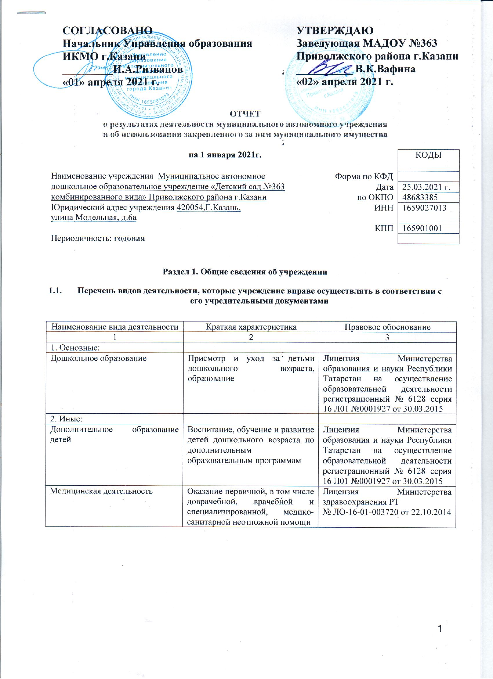

1.2. Перечень услуг (работ), оказываемых потребителям за плату в случаях, предусмотренных нормативными правовыми (правовыми) актами

Наименование услуги (работы) | Потребитель (физическое или юридическое лицо) | Нормативный правовой (правовой) акт
1 | 2 | 3
«Веселая капель» | Физическое лицо | Лицензия Министерства образования и науки Республики Татарстан на осуществление образовательной деятельности регистрационный № 6128 серия 16 Л01 №0001927 от 30.03.2015г.;  Прейскурант цен от 01 сентября 2019 года
Логоритмика | Физическое лицо | Лицензия Министерства образования и науки Республики Татарстан на осуществление образовательной деятельности регистрационный № 6128 серия 16 Л01 №0001927 от 30.03.2015г.;  Прейскурант цен от 01 сентября 2019 года
«Музыальные ритмы» | Физическое лицо | Лицензия Министерства образования и науки Республики Татарстан на осуществление образовательной деятельности регистрационный № 6128 серия 16 Л01 №0001927 от 30.03.2015г.;  Прейскурант цен от 01 сентября 2019 года
Флорболл | Физическое лицо | Лицензия Министерства образования и науки Республики Татарстан на осуществление образовательной деятельности регистрационный № 6128 серия 16 Л01 №0001927 от 30.03.2015г.;  Прейскурант цен от 01 сентября 2019 года
«English for kids» | Физическое лицо | Лицензия Министерства образования и науки Республики Татарстан на осуществление образовательной деятельности регистрационный № 6128 серия 16 Л01 №0001927 от 30.03.2015г.;  Прейскурант цен от 01 сентября 2019 года
«АБВГДейка» | Физическое лицо | Лицензия Министерства образования и науки Республики Татарстан на осуществление образовательной деятельности регистрационный № 6128 серия 16 Л01 №0001927 от 30.03.2015г.;  Прейскурант цен от 01 сентября 2019 года
«Тестопластика» | Физическое лицо | Лицензия Министерства образования и науки Республики Татарстан на осуществление образовательной деятельности регистрационный № 6128 серия 16 Л01 №0001927 от 30.03.2015г.;  Прейскурант цен от 01 сентября 2019 года

1.3. Перечень разрешительных документов, на основании которых учреждение осуществляет деятельность

Наименование документа | Номер и дата выдачи | Срок действия
1 | 2 | 3
- Лицензия Министерства образования и науки Республики Татарстан на осуществление образовательной деятельности | регистрационный № 6128 серия 16 Л01 №0001927 от 30.03.2015г. | Бессрочно
- Свидетельство о внесении записи в Единый государственный реестр юридических лиц | Серия 16 №005686627 от 29.09.2009г. | Бессрочно
- Устав | От 01.04.2019 | До принятия нового
- Лицензия на осуществление медицинской деятельности | №ЛО-16-01-003720 от 22.10.2014 | Бессрочно
- ПИК о создании Автономного учреждения | №6659 от 10.08.2009г. | Бессрочно
- Договор оперативного управления | №1/184 от 05.11.2009г. | Бессрочно
- Свидетельство о государственной регистрации права на земельный участок детского сада | Серия 16-АЕ №056011 от 31.03.2010г. | Бессрочно
- Свидетельство о государственной регистрации права на здание детского сада | Серия 16-АЕ №147241 от 03.03.2010г. | Бессрочно

1.4. Сведения о сотрудниках учреждения

N п/п | Наименование показателя | Численность сотрудников |  | Уровень профессионального образования (квалификации) сотрудников* |  | Причины изменения количества штатных единиц
N п/п | Наименование показателя | на начало отчетного периода | на конец отчетного периода | на начало отчетного периода | на конец отчетного периода | Причины изменения количества штатных единиц
1 | 2 | 3 | 4 | 5 | 6 | 7
1. | Штатная численность | 63,3 | 63,3 | X | X
2. | Фактическая численность | 56 | 51 | 1-20;  2-8;  3-26;  5-2 | 1-20;  2-8;  3-21;  5-2

* Уровень профессионального образования (квалификации) сотрудников: высшее - 1, неполное высшее - 2, среднее профессиональное - 3, начальное профессиональное - 4, среднее (полное) общее - 5, основное общее - 6, не имеют основного общего - 7, ученая степень (кандидат наук - 8, доктор наук - 9).

1.5. Средняя заработная плата сотрудников учреждения

Наименование показателя | Размер средней заработной платы, руб
1 | 2
За 2018 год | 20954,47
За 2019 год | 22403,35
За 2020 год | 25472,52

1.6. Состав наблюдательного совета
Должность фамилия, имя отчество | Решение о назначении | Срок полномочий
1 | 2 | 3
Главный специалист отдела по работе с дошкольными образовательными учреждениями УО ИК МО г. Казани по Вахитовскому и Приволжскому районам - Мухитдинова Светлана Викторовна | Приказ Управления образования г. Казани №242 от 20.03.2020г. | 3 года
Специалист отдела по воспитательной работе и дополнительному образованию детей УО ИК МО г. Казани - Чеснокова Татьяна Анатольевна | Приказ Управления образования г. Казани №242 от 20.03.2020г. | 3 года
Учитель музыки ДМШ №22 – Гильмуллина Эльвира Маратовна | Приказ Управления образования г. Казани №242 от 20.03.2020г. | 3 года
Учитель английского языка МБОУ «СОШ №48» – Зиганшина Мария Сергеевна | Приказ Управления образования г. Казани №242 от 20.03.2020г. | 3 года
Кладовщик «МАДОУ №363 комбинированного вида» Приволжского района г.Казани – Закирова Алиня Ильгизовна | Приказ Управления образования г. Казани №242 от 20.03.2020г. | 3 года
Инженер АО «КЗСК» - Сухова Марина Владимировна | Приказ Управления образования г. Казани №242 от 20.03.2020г. | 3 года
Воспитатель МАДОУ «Детский сад №363» - Галлямова Милеуша Рифадовна | Приказ Управления образования г. Казани №242 от 20.03.2020г. | 3 года

Раздел 2. Результат деятельности учреждения

2.1. Сведения об исполнении муниципального задания на оказание муниципальных услуг (выполнение работ)
__Выполнено-100%_____________________________________________________

2.2. Сведения об осуществлении деятельности, связанной с выполнением работ или оказанием услуг, в соответствии с обязательствами перед страховщиком по обязательному социальному страхованию
__Не осуществлялась___________________________________________________

2.3. Сведения о балансовой (остаточной) стоимости нефинансовых активов, дебиторской и кредиторской задолженности
Наименование показателя | Значение показателя |  |  |  | Примечание
Наименование показателя | на начало отчетного периода | на конец отчетного периода | динамика изменения  (гр. 3 - гр. 2) | % изменения | Примечание
1 | 2 | 3 | 4 | 5 | 6
Балансовая (остаточная) стоимость нефинансовых активов учреждения, руб | 10437832,95 | 10019863,06 | 417969,89 | 96 | -
Общая сумма выставленных требований в возмещение ущерба по недостачам и хищениям материальных ценностей, денежных средств, а также от порчи материальных ценностей, руб | - | - | - | - | -
Справочно:  Суммы недостач, взысканные с виновных лиц, руб | - | - | - | - | -
Суммы недостач, списанные за счет учреждения, руб | - | - | - | - | -
Сумма дебиторской задолженности, руб | 198660,10 | 119423,75 | -79236,35 | 60 | -
в том числе: нереальная к взысканию дебиторская задолженность, руб | - | - | - | - | -
Сумма кредиторской задолженности, руб | 2586,17 | 424649,48 | 422063,31 | 16420 | -
в том числе:  просроченная кредиторская задолженность, руб | - | - | - | - | -
Итоговая сумма актива баланса, руб | - | - | - | - | -

2.4. Изменение цен (тарифов) на платные услуги (работы), оказываемые потребителям в течение отчетного периода

Наименование услуги  (работы) | Квартал
Наименование услуги  (работы) | I | II |  | III |  | IV
Наименование услуги  (работы) | цена (тариф) | цена (тариф) | % изменения  (гр. 3:гр. 2 х 100) | цена (тариф) | % изменения  (гр. 5:гр. 3 х 100) | цена (тариф) | % изменения  (гр. 7:гр. 5 х 100)
1 | 2 | 3 | 4 | 5 | 6 | 7 | 8
«Веселая капель» | 500 | 500 | 100 | 500 | 100 | 500 | 100
Логоритмика | 500 | 500 | 100 | 500 | 100 | 500 | 100
«Музыальные ритмы» | 500 | 500 | 100 | 500 | 100 | 500 | 100
Флорболл | 500 | 500 | 100 | 500 | 100 | 500 | 100
«English for kids» | 500 | 500 | 100 | 500 | 100 | 500 | 100
«АБВГДейка» | 500 | 500 | 100 | 500 | 100 | 500 | 100
«Тестопластика» | 500 | 500 | 100 | 500 | 100 | 500 | 100

2.5. Сведения о потребителях и доходах, полученных от оказания платных услуг (выполнения работ)

Вид услуги (работы) | Общее количество потребителей, воспользовавшихся услугами (работами) учреждения (в том числе платными для потребителей) |  |  |  |  |  | Средняя стоимость услуг (работ) для потребителей, руб |  |  |  | Суммы доходов, полученных от оказания платных и частично платных услуг  (выполнения работ), руб
Вид услуги (работы) | бесплатно |  | частично платно |  | полностью платно |  | частично платных |  | полностью платных
Вид услуги (работы) | 2019г. | 2020г. | 2019г. | 2020г. | 2019г. | 2020г. | 2019г. | 2020г. | 2019г. | 2020г. | 2019г. | 2020г.
1 | 2 | 3 | 4 | 5 | 6 | 7 | 8 | 9 | 10 | 11 | 12 | 13
Родительская плата за присмотр и уход за детьми | 4 | 4 | 262 | 267 |  |  | 3962,50 | 3711,00 |  |  | 9058505,69 | 6217907,93
Дополнительные платные услуги |  |  |  |  | 194 | 172 |  |  | 500,00 | 500,00 | 728412,40 | 452727,83

2.6. Сведения о жалобах потребителей

Наименование потребителя | Суть жалобы | Принятые меры
1 | 2 | 3
1. | 1.
1. | - | -
1. | - | -

2.7. Сведения о показателях плана финансово-хозяйственной деятельности

Единица измерения: руб.

Наименование показателя | По плану | Фактически  (кассовое исполнение) | Процент исполнения,  % | Примечание
1 | 2 | 3 | 4 | 5
Остаток средств на начало года | X | 363780,01 | X | -
Поступления, всего | 26071216,42 | 26071216,42 | 100 | -
в том числе:
Выплаты, всего | 26120333,19 | 26120333,19 | 100 | -
в том числе:
Остаток средств на конец года | X | 314663,24 | X | -
Справочно: | - | - | - | -
Объем публичных обязательств, всего | - | - | - | -
в том числе: | - | - | - | -

2.8. Объем финансового обеспечения

Объем финансового обеспечения, задания учредителя |  |  | Объем финансового обеспечения в рамках программ, утвержденных в установленном порядке |  |  | Объем финансирования обеспечения деятельности, связанной с выполнением работ и оказанием услуг в соответствии с обязательствами перед страховщиком по обязательному социальному страхованию
2018 г. | 2019 г. | 2020 г. | 2018 г. | 2019 г. | 2020 г. | 2018 г. | 2019 г. | 2020 г.
1 | 2 | 3 | 4 | 5 | 6 | 7 | 8 | 9
24496710,06 | 26325088,62 | 25169341,55 | 373920,29 | 627485,68 | 436324,08 | - | - | -

2.9. Сведения о прибыли учреждения

Сумма прибыли до налогообложения |  |  | Сумма налога на прибыль |  |  | Сумма прибыли после налогообложения
2018 г. | 2019 г. | 2020 г. | 2018 г. | 2019 г. | 2020 г. | 2018 г. | 2019 г. | 2020 г.
1 | 2 | 3 | 4 | 5 | 6 | 7 | 8 | 9
- | - | - | - | - | - | - | - | -

Раздел 3. Сведения об использовании имущества, закрепленного за учреждением

Наименование показателя | На начало отчетного периода | На конец отчетного периода
1 | 2 | 3
Общая балансовая (остаточная) стоимость недвижимого имущества, находящегося у учреждения на праве оперативного управления, руб | 10 201 878,87 | 9 817 283,55
Общая балансовая (остаточная) стоимость недвижимого имущества, находящегося у учреждения на праве оперативного управления, и переданного в аренду, руб | - | -
Общая балансовая (остаточная) стоимость недвижимого имущества, находящегося у учреждения на праве оперативного управления, и переданного в безвозмездное пользование, руб | 10 201 878,87 | 9 817 283,55
Общая балансовая (остаточная) стоимость движимого имущества, находящегося у учреждения на праве оперативного управления, руб | 235 954,08 | 202 579,51
Общая балансовая (остаточная) стоимость движимого имущества, находящегося у учреждения на праве оперативного управления, и переданного в аренду, руб | - | -
Общая балансовая (остаточная) стоимость движимого имущества, находящегося у учреждения на праве оперативного управления, и переданного в безвозмездное пользование, руб | 235 954,08 | 202 579,51
Общая балансовая (остаточная) стоимость недвижимого имущества, приобретенного учреждением в отчетном году за счет средств, выделенных органом, осуществляющим функции и полномочия учредителя, учреждению на указанные цели, руб | 0 | 0
Общая балансовая (остаточная) стоимость недвижимого имущества, приобретенного учреждением в отчетном году за счет доходов, полученных от платных услуг и иной приносящей доход деятельности, руб | - | -
Общая балансовая (остаточная) стоимость особо ценного движимого имущества, находящегося у учреждения на праве оперативного управления | 235 954,08 | 202 579,51
Общая площадь объектов недвижимого имущества, находящегося у учреждения на праве оперативного управления, | 2053,7 | 2053,7
в том числе:
переданного в аренду,
переданного в безвозмездное пользование, | 2053,7 | 2053,7
Количество объектов недвижимого имущества, находящегося у учреждения на праве оперативного управления, шт | 2
Объем средств, полученных в отчетном году от распоряжения в установленном порядке имуществом, находящимся у учреждения на праве оперативного управления, руб | - | -


